**书籍影视交流平台**

**[软件设计说明书]**

目 录

一、引言 1

1.1 编写目的 1

1.2 命名规范 1

1.3 参考资料 1

1.4 相关文档 1

1.5 涉及名词解释 1

1.6 版本更新记录 2

二、整体设计 2

2.1 运行环境 2

2.3 子系统清单 3

2.4 功能模块清单 3

三、数据库设计 5

四、系统功能使用设计 10

五、功能模块设计 19

六、存储过程设计 25

七、接口设计 29

7.1 用户接口 29

7.2 外部接口 29

7.3 内部接口 29

八、角色授权设计 30

九、系统错误处理 30

9.1 出错信息管理 30

9.2 故障预防与补救 30

9.3 系统维护设计 31

9.3.1 编码规范化 31

9.3.2 编码模块化 31

9.3.3 始终收集反馈 31

9.3.4错误日志 31

十、项目测试计划 31

# 一、引言

## 编写目的

在完成对“书籍影视交流平台”系统需求分析的基础上，我们依据《需求规格说明书》对该系统进行了设计，为了文档化对系统的设计，故编写此文档。

## 1.2 命名规范

数据库表名、字段名使用大写开头的英文进行命名。

所有函数使用驼峰命名法。

所有前端页面使用小写英文单词来命名。

## 1.3 参考资料

[1] 吕云翔.软件工程实用教程[M].北京：清华大学出版社，2015.

## 1.4 相关文档

[1] 《需求规格说明书》

[2] 《软件开发计划书》

[3] 《部署文档》

[4] 《测试报告》

[5] 《用户使用说明书》

## 1.5 涉及名词解释

[1] 用户：包含未注册用户以及已经完成注册的用户，在平台中主要进行交互的对象。

[2] 小组管理员：指在参与小组中的一个负责的对象，能够对其小组的帖子进行管理。

[3] 系统管理员：则是指整个平台的管理员，与实际平台的功能等等关联不大。

## 1.6 版本更新记录

**表1-1** 版本更新记录表

|  |  |  |  |  |
| --- | --- | --- | --- | --- |
| **版本** | **更新者** | **更新** | **更新纪要** | **完成度** |
| v1.0.0 | 杨壮 | 2020.4.19 | 项目创建 | 暂无 |
|  |  |  |  |  |
|  |  |  |  |  |
|  |  |  |  |  |
|  |  |  |  |  |
|  |  |  |  |  |

# 二、整体设计

## 2.1 运行环境

使用Windows系统进行开发，开发环境如下：

操作系统：Windows 10 + Ubuntu 16.04

数据库系统：MySQL

IDE：Visual Studio Code

测试工具：Google Chrome

编码方式：UTF-8

运行环境如下：

操作系统：Windows、Android

运行后端：Flask

运行前端：Vue.js

浏览器：IE9及以上

## 2.3 子系统清单

本项目的子系统设置如下表2-1 子系统清单列表所示。

**表2-1** 子系统清单列表

|  |  |  |
| --- | --- | --- |
| 编号 | 名称 | 子系统功能描述 |
| 1 | 账户管理系统 | 个人管理信息以及注册登录 |
| 2 | 后台管理系统 | 管理员管理用户和信息 |
| 3 | 影视书籍系统 | 内容展示、评论、赞、踩和举报 |
| 4 | 话题系统 | 用户参与话题以及发表相关内容 |
| 5 | 小组系统 | 用户参与小组发表帖子，小组管理员管理帖子 |

## 2.4 功能模块清单

本项目的功能模块清单见表2-2 功能模块清单列表即可

**表2-2** 功能模块清单列表

|  |  |  |
| --- | --- | --- |
| **模块编号** | **名称** | **模块功能描述** |
| 101 | 注册 | 游客注册为正式用户 |
| 102 | 登录 | 已注册用户登录系统 |
| 103 | 找回密码 | 已注册用户丢失密码后，通过审核找回密码 |
| 104 | 查看个人信息 | 管理员或者已注册用户查看个人信息 |
| 105 | 修改个人信息 | 已注册用户登陆之后对资料进行管理 |
| 106 | 删除用户 | 管理员删除不合法用户 |
| 201 | 浏览内容 | 游客或者用户浏览网站内容 |
| 202 | 检索内容 | 游客或者用户检索网站内容 |
| 203 | 评论书籍 | 用户对书籍进行打分和评论 |
| 204 | 评论影视 | 用户对影视进行打分和评论 |
| 205 | 点赞评论 | 用户对书籍影视评论进行点赞 |
| 206 | 反对评论 | 用户对书籍影视评论表示反对 |
| 207 | 举报评论 | 用户举报书籍影视评论 |
| 301 | 浏览内容 | 游客或者用户浏览话题内容 |
| 302 | 检索内容 | 游客或者用户及检索话题内容 |
| 303 | 参与话题 | 用户成为某一个话题的参与者 |
| 304 | 创建话题 | 用户创建了一个新的话题 |
| 305 | 发表图文 | 用户在某一个话题下发表相关言论和图片 |
| 401 | 检索内容 | 用户检索小组相关的内容 |
| 402 | 浏览内容 | 用户浏览小组相关的内容 |
| 403 | 创建小组 | 用户创建了一个新的小组 |
| 404 | 参与小组 | 用户成为了某一个小组的参与者 |
| 405 | 发表帖子 | 用户在某一个小组中发表了帖子 |
| 406 | 置顶帖子 | 小组管理员置顶了一个帖子 |
| 407 | 加精帖子 | 小组管理员将某一个帖子设为精华帖 |
| 408 | 删除帖子 | 小组管理员删除了一个非法的帖子 |

# 三、数据库设计

#### 3.1 用户表

|  |  |  |  |
| --- | --- | --- | --- |
| 列名 | 数据类型 | 约束 | 说明 |
| User_id | int | Primary key | 用于唯一标识用户，用户的账号 |
| User_passwd | varchar(20) | Not null/check约束不包含英文、数字、符号以外的字符 | 用户的密码 |
| User_name | varchar(50) | Not null | 用户名 |
| User_email | varchar(20) | Not null/检查邮箱是否符合标准( 前端可完成) | 用户的邮箱 |
| User_phonenum | decimal(11,0) | Not null/unique | 存储用户电话号码，且一个电话号码只对应一位用户 |
| User_authority | int | Not null/check约束只有0,1,2,3四个取值 | 用户权限，0,1,2,3分别代表未过审用户、一般用户、小组管理员和审查管理员 |
| User_motto | varchar(20) |  | 用户个性签名 |

#### 3.2 书籍表

|  |  |  |  |
| --- | --- | --- | --- |
| 列名 | 数据类型 | 约束 | 说明 |
| Book_id | int | Primary key | 用于唯一标识书籍 |
| Book_name | varchar(50) | Not null | 书名，可用于检索 |
| Book_intro | varchar(100) | Not null | 书籍的简介 |
| Book_score | decimal(2,1) | check约束，评分在[0,10] | 书籍的评分 |
| Book_ISBN | decimal(10,0) | Not null/unique | 可以唯一标识书籍的数字码 |
| Book_writer | varchar(10) | Not null | 书籍的作者 |
| Book_publisher | varchar(15) | Not null | 书籍出版社 |
| Book_src | varchar(50) | Not null | 封面路径 |

#### 3.3 影视表

|  |  |  |  |
| --- | --- | --- | --- |
| 列名 | 数据类型 | 约束 | 说明 |
| Movie_id | int | Primary key | 用于唯一标识影视 |
| Movie _name | varchar(50) | Not null | 影视名字，可用于检索 |
| Movie_intro | varchar(100) | Not null | 影视的简介 |
| Movie _score | decimal(2,1) | check约束，评分在[0,10] | 影视的评分 |
| Movier_director | varchar(10) | Not null | 影视的导演 |
| Movier src | varchar(50) | Not null | 封面路径 |

#### 3.4 书籍评论表

|  |  |  |  |
| --- | --- | --- | --- |
| 列名 | 数据类型 | 约束 | 说明 |
| Book_comment_id | int | Primary key | 用于唯一标识书籍的评论 |
| Book_comment_title | varchar(20) | Not null | 评论标题 |
| Book_comment_approve | int |  | 点赞数 |
| Book_comment_disapprove | int |  | 反对数 |
| User_id | int | Foreign key | 书写该评论的用户 |
| Book_comment_content | varchar(200) | check约束，字符数大于25 | 评论的内容 |
| Book_id | int | Foreign key | 该评论对应的书籍的id |

#### 3.5 影视评论表

|  |  |  |  |
| --- | --- | --- | --- |
| 列名 | 数据类型 | 约束 | 说明 |
| Movie_comment_id | int | Primary key | 用于唯一标识影视的评论 |
| Movie_comment _title | varchar(20) | Not null | 评论标题 |
| Movie_comment_approve | int |  | 点赞数 |
| Movie_comment_disapprove | int |  | 反对数 |
| User_id | int | Foreign key | 书写该评论的用户 |
| Movie_comment _content | varchar(200) | check约束，字符数大于25 | 评论的内容 |
| Movie _id | int | Foreign key | 该评论对应的影视的id |

#### 3.6 话题表

|  |  |  |  |
| --- | --- | --- | --- |
| 列名 | 数据类型 | 约束 | 说明 |
| Topic _id | int | Primary key | 用于唯一标识话题 |
| Topic_name | varchar(20) | Not null | 话题名称 |
| Users_num | int | Not null | 参与该话题的用户数 |
| Topic_related | varchar(200) |  | 可以为书籍或影视的名字或者是null |
| Topic_intro | varchar(100) | Not null | 话题简介 |

#### 3.7 话题发表的内容表

|  |  |  |  |
| --- | --- | --- | --- |
| 列名 | 数据类型 | 约束 | 说明 |
| Topic_content_id | int | Primary key | 用于唯一标识某话题下的一条内容 |
| Topic_id | int | Foreign key | 该内容对应的话题的id |
| User_id | int | Foreign key | 发表该内容的用户 |
| Topic_content_content | varchar(200) | Not null | 发表的内容 |
| Topic_content_image | mediumblob |  | 发表的图片 |

#### 3.8 小组表

|  |  |  |  |
| --- | --- | --- | --- |
| 列名 | 数据类型 | 约束 | 说明 |
| Group _id | int | Primary key | 用于唯一标识小组 |
| Group _name | varchar(20) | Not null | 小组名称 |
| Users_num | int |  | 参与该小组的用户数 |
| User_id | int | Foreign key | 小组管理员id |
| Group_related | varchar(200) |  | 可以为书籍或影视的名字或者是null |
| Group _intro | varchar(100) | Not null | 小组简介 |

#### 3.9 小组帖子表

|  |  |  |  |
| --- | --- | --- | --- |
| 列名 | 数据类型 | 约束 | 说明 |
| Group _content_id | int | Primary key | 用于唯一标识小组内的帖子 |
| Group _id | int | Foreign key | 该帖子对应的小组id |
| User_id | int | Foreign key | 发表该帖子的用户 |
| Group_content_content | varchar(200) | check约束字符数大于25 | 帖子的内容 |
| Group _content_title | varchar(20) | Not null | 帖子的标题 |

#### 3.10 书籍评论举报详情单表

|  |  |  |  |
| --- | --- | --- | --- |
| 列名 | 数据类型 | 约束 | 说明 |
| Book_report_id | int | Primary key | 用于唯一标识举报信息 |
| Book_report_reason | varchar(100) | check约束字符数大于15 | 举报原因 |
| User_id | int | Foreign key | 发起举报的用户 |
| Book_comment_id | int | Foreign key | 举报的评论id |
| Book_report _title | varchar(20) | Not null | 举报的标题 |

#### 3.11 影视评论举报详情单表

|  |  |  |  |
| --- | --- | --- | --- |
| 列名 | 数据类型 | 约束 | 说明 |
| Movie_report_id | int | Primary key | 用于唯一标识举报信息 |
| Movie_report_reason | varchar(100) | check约束字符数大于15 | 举报原因 |
| User_id | int | Foreign key | 发起举报的用户 |
| Movie_comment_id | int | Foreign key | 举报的评论id |
| Movie_report _title | varchar(20) | Not null | 举报的标题 |

#### 3.12 小组-用户表

|  |  |  |  |
| --- | --- | --- | --- |
| 列名 | 数据类型 | 约束 | 说明 |
| Group_id | int | Foreign key | 小组id |
| User_id | int | Foreign key | 参与小组的用户id |

#### 3.13 话题-用户表

|  |  |  |  |
| --- | --- | --- | --- |
| 列名 | 数据类型 | 约束 | 说明 |
| Topic_id | int | Foreign key | 话题id |
| User_id | int | Foreign key | 参与话题的用户id |

# 四、系统功能使用设计

本节主要对本系统的账户管理系统和影视书籍系统进行简要分析。

#### 4.1 账户管理系统分析

首先是游客的注册登录，游客首先进行注册并填写注册信息，如果信息不符合要求，例如注册用户名非法等等，游客就无法继续注册，只能保持游客的身份，或者重新提交注册信息，如果注册成功，则可以直接进入登录界面并要求输入刚刚注册的账号和密码，然后验证账号密码，然后确定是否登录成功。下面是给出的活动图和顺序图。



**图4-1** 账户管理系统活动图



**图4-2** 账户管理系统顺序图

然后是对于个人信息的管理，用户可以自由修改账户的相关信息，例如邮箱、用户名、密码等等。在这里主要对用户修改个人密码进行描述。用户首先请求修改密码，系统要求用户进行账号密码的验证，如果未验证成功，则退回到输入账号密码的界面。通过验证后，用户还需要进行邮箱验证，提供相应的验证码，如果验证成功后，就可以输入新密码，但需要保证密码符合要求，不符合要求，需要重新输入。符合要求就修改成功了。下面是给出的活动图和顺序图。



**图4-3** 个人信息管理活动图



**图4-4** 个人信息管理顺序图

#### 4.2 影视书籍系统分析

首先是对于书籍、影视的评论和评分。对于正式用户，可以对某书籍或影视作品进行评论或者评分，进行评论时，首先需要输入评论内容，如果内容字数不够，则会要求重新输入，直到字数足够，则发表成功，相应的书籍或影视的评论数据库也会更新。然后是评分，用户给某书籍或者影视作品进行评分，输入的评分需要合法，负数或者过大的数都不合法，会要求用户重新评分，评分合法后，则会评分成功，并且会对相应的书籍或影视数据库中的评分字段进行相应的修改，最后显现在用户面前。下面是给出的活动图和顺序图。

**图4-5**评论评分活动图





**图4-6**评论评分顺序图

然后是对于书籍、影视的相关评论的点赞、反对和举报。对于正式用户，如果对于某评论相要进行点赞或者反对，可以直接进行，操作完成后，该书籍或者影视的点赞数和反对数会进行相应的改变。如果是想要举报某评论，用户需要先填写相应的举报信息，然后进行提交，并且需要等管理员处理后才能得到结果。如果管理员认定该举报无效，则该评论是符合规定的。如果认定举报有效，则该举报违规会被删除，且相应发布评论的用户会得到警告。下面是给出的活动图和顺序图。



**图4-7** 点赞反对举报活动图





**图4-7** 点赞反对举报顺序图

# 五、功能模块设计

#### 5.1 首页/热点内容浏览页面 ( index )



**图5-1** 首页/热点内容浏览页面

**包含功能模块：**

注册登录、浏览内容、检索内容。

**调用背景：**

网页的主页，热点内容的浏览页面，进入网页最先看到的页面。

**页面组成：**

透明导航栏，头版文章，热点推送内容。

**页面使用简介：**

进入网页最先看到的页面。用户和游客向下滚动可以看到热点内容，在右上角可以进入书籍或者影视分类。游客可以选择注册或者登录，用户可以进入控制台。

#### 5.2 书籍、影视浏览页面 ( books / movies )

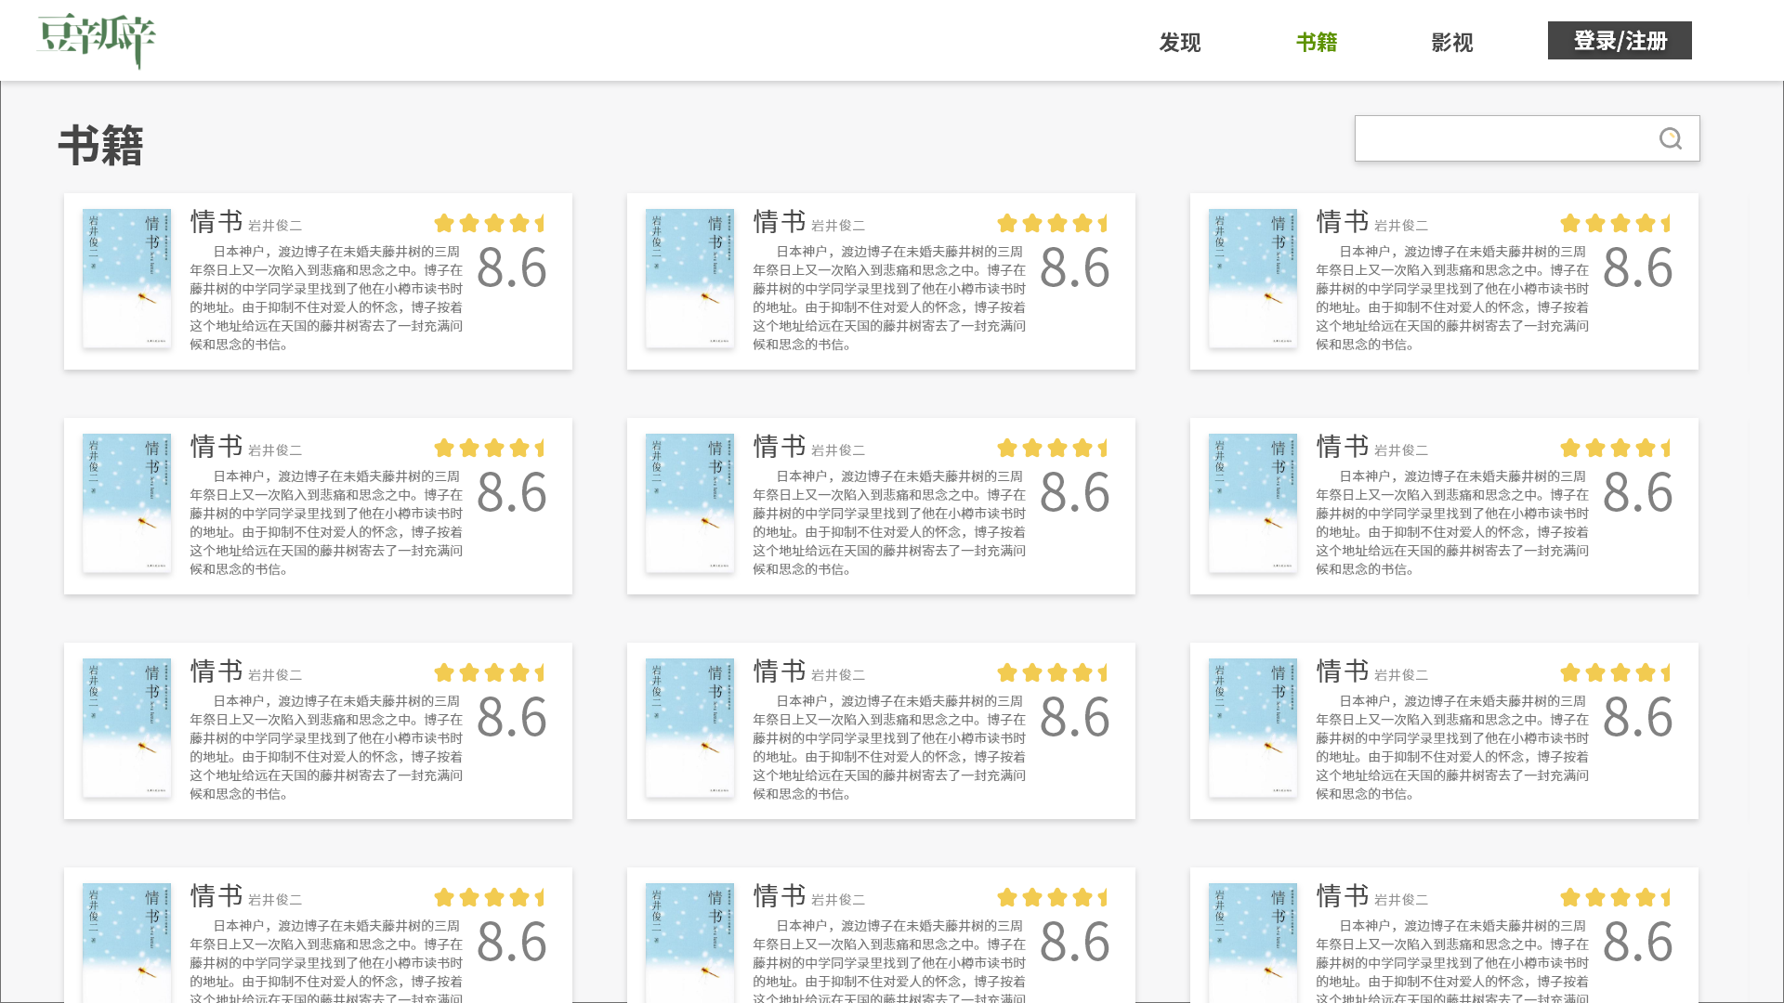

**图5-2** 书籍、影视浏览页面

**包含功能模块：**

检索内容，浏览内容。

**调用背景：**

单击导航栏的书籍/影视标签后进入的页面。

**页面组成：**

导航栏，书籍内容。

**页面使用简介：**

在此页面，用户和游客可以看到书籍库总览，可以进入某一个书籍页面，也可以通过搜索查找到某一本书。游客可以注册或者登录。

#### 5.3 具体书籍、影视页面 ( book_name / movie_name )

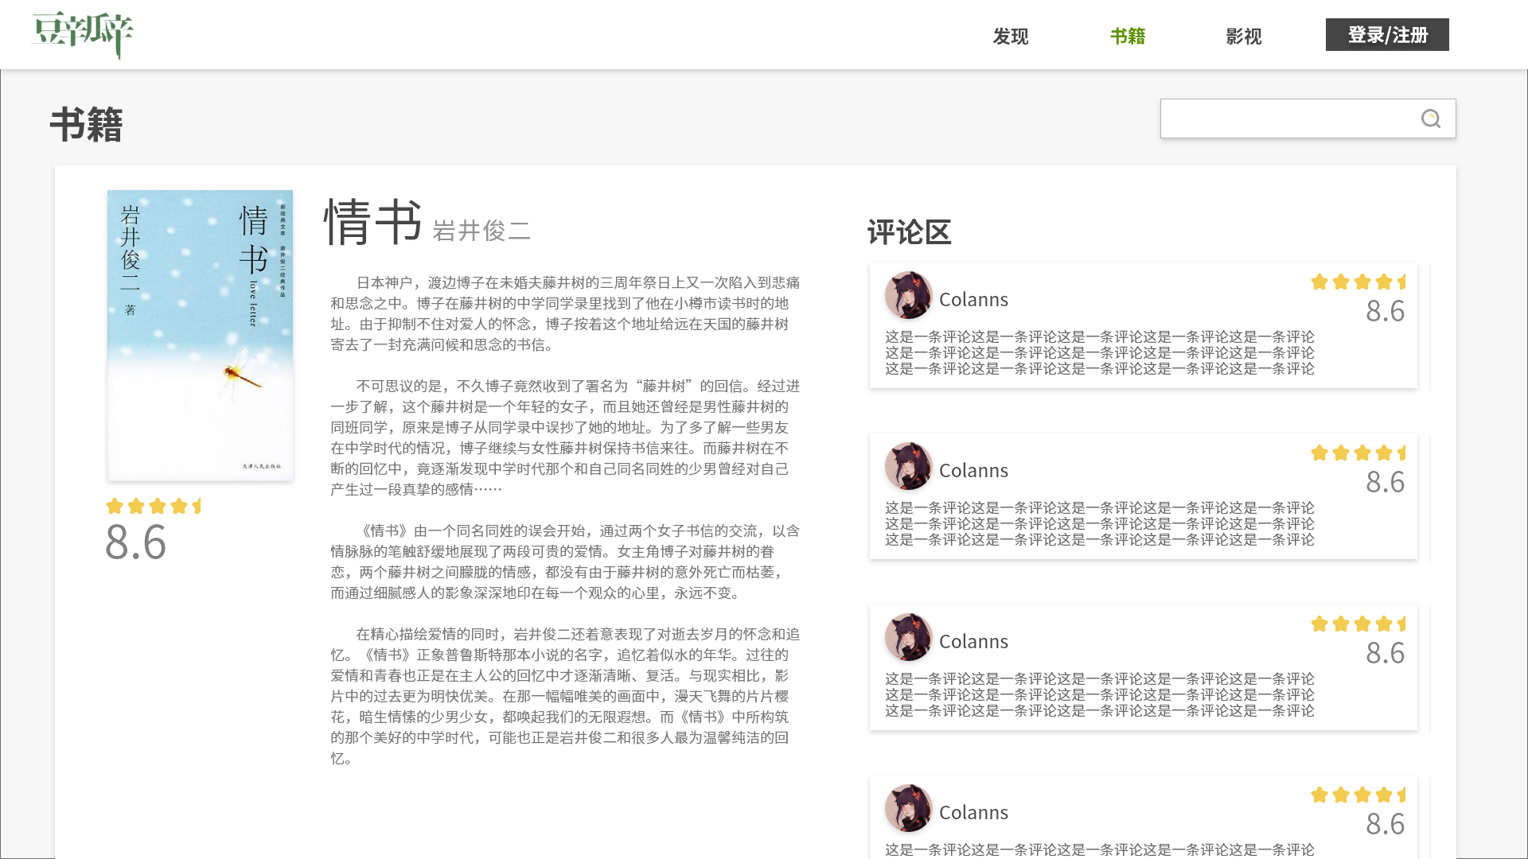

**图5-3** 具体书籍、影视页面

**包含功能模块：**

评论书籍、评论影视、点赞评论、反对评论、举报评论、检索内容。

**调用背景：**

在浏览页面点击具体书籍即可进入此页面。

**页面组成：**

导航栏、书籍页面、搜索框、评论区。

**页面使用简介：**

在此页面下，用户可以查看一本书籍的具体内容，或者对书籍进行评论，也可以对页面中的评论内容进行点赞、反对或者举报。

#### 5.4 话题/小组页面 ( topic_name / group_name )

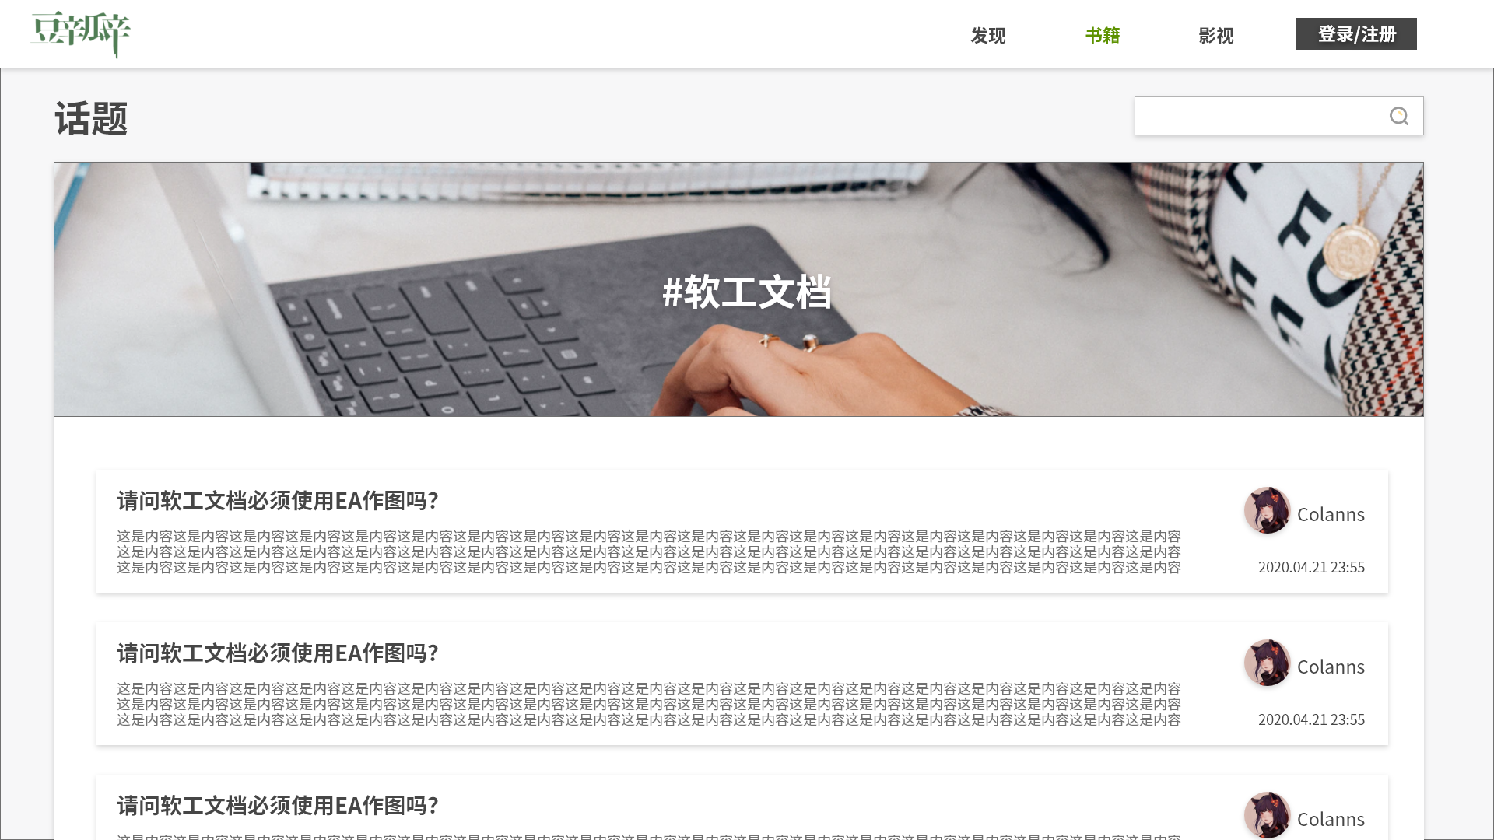

**图5-4** 话题/小组页面

**包含功能模块：**

检索内容，浏览内容，参与话题，发表图文。

**调用背景：**

话题的具体页面，通过浏览话题页面（设计中）进入。

**页面组成：**

导航栏、书籍页面、搜索框、评论区。

**页面使用简介：**

游客和用户可以浏览话题或者小组的页面，用户可以在此页面参与话题或者话题的讨论，发表图文或者检索本话题相关的内容。

#### 5.5 注册登录页面 ( register / login )

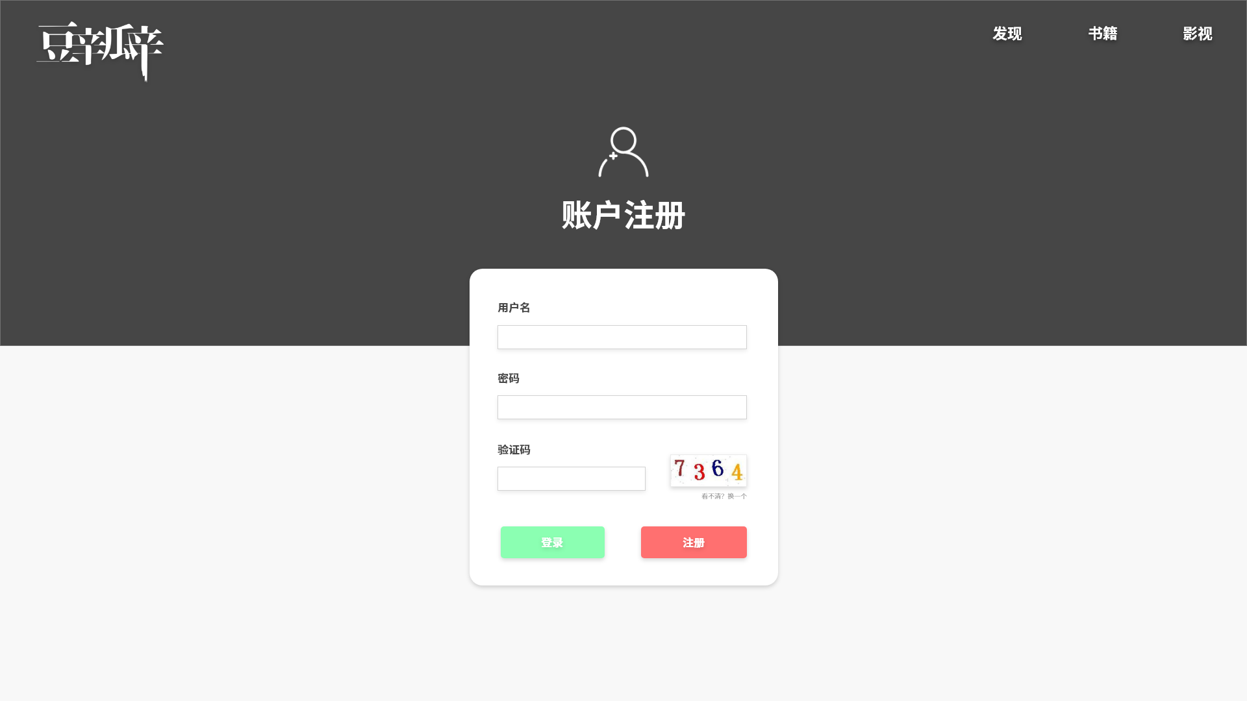

**图5-5** 注册登录页面

**包含功能模块：**

注册、登录、找回密码。

**调用背景：**

在任意页面点击右上角的注册/登录按钮。

**页面组成：**

导航栏、注册登录组件。

**页面使用简介：**

游客可以使用注册登录页面注册为用户或者登录为用户。

#### 5.6 后台管理页面 ( admin )

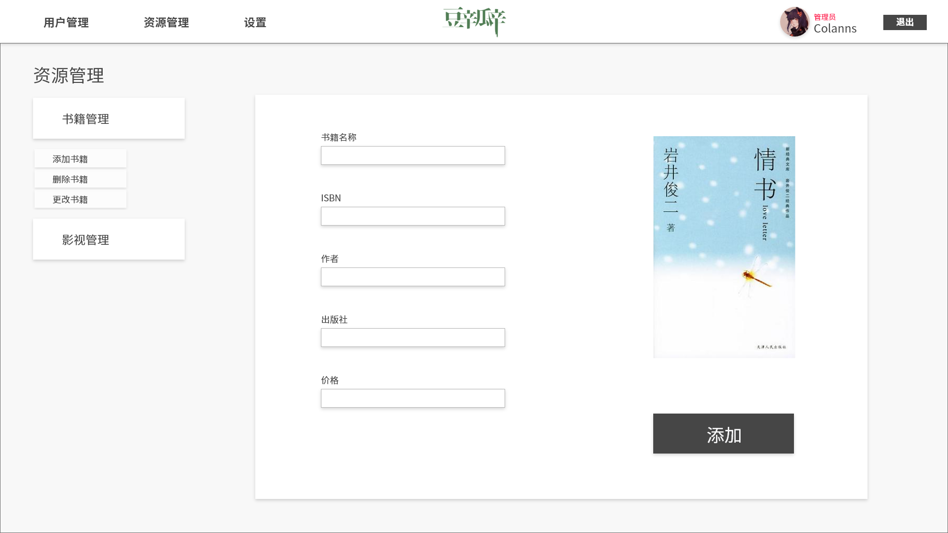

**图5-6** 后台管理页面

**包含功能模块：**

查看个人信息、修改个人信息、删除用户、修改书籍内容。

**调用背景：**

管理员登录后可以进入此页面。

**页面组成：**

导航栏、管理组件。

**页面使用简介：**

管理员可以对书籍影视进行管理，也可以对用户进行管理操作。

小组管理员可以对帖子进行管理操作。

# 六、存储过程设计

6.1 用户相关资料修改

功能描述：从数据库中根据用户数据表的主键User_id更改用户需要修改的相关数据，在此以修改用户名为例。

储存过程名称：edituserinfo()

入口参数：主键User_id，User_name

出口参数：无

SQL语言实现：

create or alter procedure getuserinfo(@u int,@n varchar(50))

as

begin

if exists(select * from 用户表 where User_id=@u)

Update 用户表

Set User_name=@n

Where User_id=@u

Else

Print ‘error’

end

6.2 用户注册

功能描述：根据用户输入的密码等相关信息完成用户注册

存储过程名称：register()

入口参数：注册用户id和密码

出口参数：无

SQL语言实现：

create or alter procedure register(@u int,@p varchar(20))

as

begin

if exists(select * from 用户表 where User_id=@u)

print 'this userid has been taken'

else if(@p like '%[a-zA-Z]%' and @p like '%[0-9]%')

insert into 用户表(User_id,User_passwd) values(@u,@p)

else

print 'password illegal'

end

6.3 书籍(影视等)相关信息获取

功能描述：从数据库中根据书籍数据表的主键Book_id查询返回书籍的相关信息，进行书籍信息的获取。使用类似的方法根据主键_id,可以完成用户、影视、书籍评论、影视评论、话题、小组、书籍举报信息和影视举报信息的获取，在此不一一赘述。

储存过程名称：getbookinfo()

入口参数：主键Book_id

出口参数：书籍基本信息

SQL语言实现：

create or alter procedure getbookinfo(@b int)

as

begin

return select * from 书籍表 where Book_id=@b

End

6.4 关键词书籍(影视等)信息

功能描述：从数据库中根据用户输入的书籍名中的关键词查询返回书籍的相关信息，进行书籍信息的获取。使用类似的方法也可以根据关键词完成对影视、帖子等的信息获取。

储存过程名称：getbookbykeyword()

入口参数：keyword

出口参数：书籍基本信息

SQL语言实现：

create or alter procedure getbookbykeyword(@b varchar(50))

as

Begin

return

select * from 书籍表 where CHARINDEX(@b,Book_name)>0

end

6.5 书籍评论(影视评论等)相关信息存储

功能描述：获取用户进行对相关书籍的评论信息，并将相关数据储存入相应的表中。使用类似的方法可以完成对影视评论、话题内容、书籍举报、影视举报信息的存储，在此不一一赘述。

储存过程名称：addbookcomment()

入口参数：评论标题，评论内容，书籍id,用户id

出口参数：无

SQL语言实现：

create or alter procedure addbookcomment(

@t varchar(20),@c varchar(200),@b int,@u int

)

As

Begin

Declare @id int

Set @id = (Select count(*)

From 书籍评论表)+1

Inset into 书籍评论表

Values(@id,@t,0,0,@u,@c,@b)

end

6.6 点赞反对书籍（影视）评论

功能描述：根据书籍评论的编号对评论点赞，并将点赞信息储存到相应的书籍评论表中。类似的操作还有反对书籍评论，点赞影视评论和反对影视评论。

储存过程名称：agreebookcomment()

入口参数：书籍评论id

出口参数：无

SQL语言实现：

create or alter procedure agreebookcomment(@c int)

As

Begin

Update 书记评论表

Set Book_comment_approve=Book_comment_approve+1

Where Book_comment_id=@c

end

6.7 删除帖子

功能描述：管理员对违规的帖子进行处理，在数据库中删除相应的内容

储存过程名称：deletpost()

入口参数：帖子id

出口参数：无

SQL语言实现：

create or alter procedure deletpost(@g int)

As

Begin

Delete from 帖子表

Where Group _content_id=@g

end

# 七、接口设计

## 7.1 用户接口

对于页面设计，我们采用了Vue.js框架，来提供简洁明了的用户界面编程。在用户接口方面，我们提供了图形接口，通过页面上对应图标，用户可以进行页面的切换；同时，可以通过相应的对话框进行信息的输入和提交。

## 7.2 外部接口

在书籍影视交流平台上，我们的页面需要与对应的书籍影视数据库进行对接交互，来获取用户所需要的书籍影视的信息，同时还需要完成相关的书籍影视信息推送。外部接口暂定为需要热点信息接口，查询检索接口。

## 7.3 内部接口

首先，书籍影视交流平台的页面切换需要相应的接口来传递保存数据，同时如果用户需要进行页面中的书籍影视内容、评论或话题帖子的打印，我们提供了打印页面数据的接口。

其次，为了完成用户信息的审核，我们需要对相应的用户数据进行处理，因此需要提供用户登录、注册和个人信息修改的接口，来查询更改用户的数据库信息。同时，为了保证管理员相应的权限及操作，进行用户管理和增删改查内容，我们提供了管理员的相关接口。

在平台的制作后期，我们会将项目放在阿里云的服务器上，以便于书籍影视交流平台的完善和使用。

# 八、角色授权设计

**表8-1** 角色授权设计表

|  |  |  |  |  |
| --- | --- | --- | --- | --- |
| 子系统名称 | 游客 | 用户 | 小组管理员 | 系统管理员 |
| 账户管理系统 |  | ● | ● | ● |
| 后台管理系统 |  |  |  | ● |
| 影视书籍系统 | ○ | ○ | ○ | ● |
| 话题系统 | ○ | ○ | ○ | ● |
| 小组系统 | ○ | ○ | ● | ● |

※ ●表示有全部权限，○表示享有部分权限。

# 九、系统错误处理

## 9.1 出错信息管理

1.在前端对输入或导入的内容或文件进行有效性和安全性检查，减少错误发生的几率。

2.对程序运行中可能产生的异常进行捕获，同时在收集错误信息后，储存在后端专门的数据库中，便于后期根据错误信息发下系统存在的问题。

3.当用户试图访问自身权限以外的信息时，将其导航到统一的出错提示页面，并且强制用户重启返回自身权限的所在页面。

## 9.2 故障预防与补救

以统一的机制进行网站权限的控制，对程序中用到的数据尽量进行加密，以减少黑客攻击的危害。使用HTTPS协议，保证用户数据的传输安全。定期对数据库中的数据进行海量备份及增量备份。

## 9.3 系统维护设计

### 9.3.1 编码规范化

项目开发时制定代码风格规范，要求使用统一的变量命名规范，以及进行必要的注释编写。

### 9.3.2 编码模块化

编码实现时应采用模块化和分层的思想，提高模块内部的内聚，减少模块间的耦合。使系统逻辑结构清晰，从而增强可读性和可维护性。

### 9.3.3 始终收集反馈

在网站中添加用户反馈页面，用户能在这一页面中提交其使用网站的情况反馈，帮助维护人员了解网站的运行状况及用户体验情况。能让开发人员及时了解修复系统错误，同时了解用户需求，开发新的功能。

### 9.3.4错误日志

一旦系统出现运行错误，会自动产生错误日志储存在服务器中，方便及时定位错误信息和修复错误。

# 十、项目测试计划

**表10-1** 测试计划设计表

|  |  |  |  |  |
| --- | --- | --- | --- | --- |
| 测试计划序号 | 测试计划类型 | 对应部分 | 测试计划内容 | 测试时间 |
| 1 | 单元测试 | 账户管理系统 | 测试注册登录是否正常 | 2020.6.1 |
| 21 | 单元测试 | 影视书籍、话题、小组系统 | 测试信息展示是否正常 | 2020.6.1 |
| 3 | 单元测试 | 影视书籍系统 | 测试是否能够正常评分、评论、点赞、反对、举报 | 2020.6.1 |
| 4 | 单元测试 | 后台管理系统 | 测试后台管理是否正常 | 2020.6.3 |
| 5 | 单元测试 | 话题、小组系统 | 测试是否能够正常发帖 | 2020.6.3 |
| 6 | 单元测试 | 小组系统 | 测试小组管理员是否可以正常管理 | 2020.6.4 |
| 7 | 集成测试 | 影视书籍、话题、小组系统 | 测试页面跳转是否正常 | 2020.6.5 |
| 8 | 系统测试 | 整个书籍影视交流平台 | 测试整个平台的运行是否正常 | 2020.6.11 |